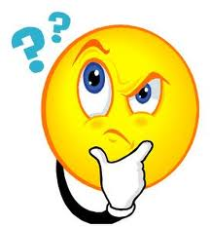

De Republiek der Zeven Verenigde Nederlanden wat was dat?

Ik wil meer te weten komen over   
Regenten en vorsten

Wat is het Twaalfjarig Bestand?

Wat zijn de VOC en WIC?

Ik wil meer weten over slavenhandel en slavernij.

Wat is de Vrede van Munster?

Waarom is 1672 een rampjaar?

Wie was Leeghwater?